Санкт-Петербургский политехнический университет Петра Великого

Инженерно-строительный институт

Высшая школа гидротехнического и энергетического строительства

**РЕФЕРАТ**

**Анализ строительства и проектирования многофункциональных жилых комплексов**

по дисциплине «Градостроительное проектирование»

Выполнил

студент гр. 3140801/21702 _____________ Р.В. Забаровский

Проверил

проф., д.т.н. _____________ И. В. Яшманов

«___» __________ 2022г.

Санкт-Петербург

2022

Содержание

ВВЕДЕНИЕ 3

1. Основные функциональные зоны территории 4

2. Направления автомобильных и пешеходных потоков 6

3. Планировочные ограничения территории 7

4. Классы жилья 8

4.1. Эконом класс 8

4.2. Комфорт класс 8

4.3. Бизнес класс 9

4.4. Премиум класс 9

5. Планировки 11

6. Примеры МФЖК 15

7. Преобразование домов в старом фонде 16

8. Зарубежный опыт 18

ЗАКЛЮЧЕНИЕ 19

Список использованных источников 20

# **ВВЕДЕНИЕ**

Многофункциональный жилой комплекс (МФЖК) – это градостроительный объект, объединяющий в своей структуре общественные, жилые функциональные группы и принадлежащие им элементы инфраструктуры, где в наиболее полной форме реализуются потребности человека в жилье, общении, работе и отдыхе. Современные жилые комплексы включают торговые, развлекательные и оздоровительные объекты, однако стоит отметить, что дома, оборудованные несколькими магазинами и кафе или парикмахерской на первых этажах, не могут быть названными многофункциональными жилыми зданиями, так как название подразумевает под собой сложность идеи и масштабность проекта. Основой жилого комплекса представляют апартаменты и квартиры, но для поддержания полноценной жизнедеятельности внутри сооружения не менее значимыми являются и сопутствующие элементы. МФЖК, который включает как широкий выбор квартир, так и услуг, представляет собой уменьшенную копию города, как по содержанию, так и по целям строительства.

Одной из характерных особенностей современного этапа развития городов является нехватка свободных территорий для нового строительства. В этих условиях МФЖК может в значительной степени повысить эффективность использования городских земель и при этом сохранить её многозадачность.

# **Основные функциональные зоны территории**

Рассмотрим основные функциональные зоны территории. У каждой зоны своё функциональное назначение. На функциональных участках могут располагаться жилые, природные, общественные и производственные объекты.

Любое городское пространство условно можно поделить на такие территории:

1. Селитебная территория. Часть планировочной структуры городского пространства. В неё входят: жилые районы и микрорайоны, общественно-торговые центры, улицы, проезды, магистрали, объекты озеленения.
2. Производственная территория. На ней размещаются промышленные предприятия, научные учреждения и сопутствующие им опытные производства, коммунально-складские объекты, пути пригородных и внегородских сообщений, сооружения внешнего транспорта.
3. Ландшафтно-рекреационная территория. Место размещения водоемов, городских лесов, лесопарков, лесозащитных зон, земель сельхоз назначения и других.

Функции территорий определяют земельный и градостроительный кодексы РФ.

На основе генплана разрабатывают правила для следующих зон:

1. Жилые. Здесь располагаются социальные, коммунально-бытовые, жилые объекты с разным количеством этажей, стоянки для автомобилей, гаражи и другие сооружения, связанные с проживанием людей.
2. Общественно деловые. Размещают медицинские, культурные, торговые учреждения, объекты общепита, предпринимательства, профобразования, деловые, финансовые учреждения, и другие по обеспечению жизнедеятельность людей.
3. Производственные. Служат местом для размещения производственных объектов.
4. Инженерной и транспортной инфраструктуры. В них размещают промышленные, коммунальные, складские объекты, сооружения, транспортные коммуникации.
5. Рекреационные. На таких зонах располагаются парки, скверы, пруды, городские леса, водохранилища, а также участки, подходящие для занятий спортом и отдыха.
6. Специальные и иные зоны. Зоны с особым научным, эстетическим, природоохранным и другим ценным значением. Здесь также располагаются кладбища, объекты захоронения твердых бытовых отходов, скотомогильники, военные объекты.
7. **Направления автомобильных и пешеходных потоков**

Для выявления направлений автомобильных и пешеходных потоков необходимо исследовать и произвести анализ интенсивности движения по периодам времени.

Интенсивность движения и состав транспортного потока – важнейшие параметры транспортного потока и характеризуют уровень загрузки транспортом дорог и улиц. Интенсивность транспортного потока подразумевает число транспортных средств, проходящих через сечение дороги за единицу времени, а интенсивность движения — это величина, различающаяся в различное время.

Территорию МФЖК обслуживают такие виды транспорта:

1. частный и служебный;
2. общественный;
3. грузовой.

На территории предусмотрены парковки для автомобилей по 100 мест каждая.

Основные проезды обеспечивают транспортную связь жилых домов, сооружений для хранения транспорта и объектов общественного и культурно-бытового назначения с жилыми и магистральными улицами. Трассировка основных проездов обеспечивает проезд к каждому входу в здание и сооружение. Основные проезды представлены такими конфигурациями: сквозными, петлевыми.

Пешеходная сеть организована с максимальным удобством для пешеходов.

Наибольшая интенсивность движения выявлена в периоды с 7 до 11 часов и с 18 до 22. В утреннее время основная нагрузка направлений приходится в сторону токсовского шоссе от многофункционального жилого комплекса, а в вечернее основная нагрузка направлена на муринскую дорого по направлению движения к МФЖК.

1. **Планировочные ограничения территории**

Планировочные ограничения – ограничения планировки и застройки территорий, установленные нормативными правовыми актами, в том числе техническими нормативными правовыми актами, с целью обеспечения безопасности для здоровья населения, охраны окружающей среды и недвижимых историко-культурных ценностей.

Определяют такие параметры планировочных ограничений:

1. Природно-планировочные ограничения – лесные массивы, горные массивы, водотоки.
2. Территории, подверженные сейсмической активности, оползням.
3. Искусственные планировочные ограничения – режимные зоны санитарной охраны, железные и авто дороги и другие искусственные сооружения, памятники архитектуры и природы, заповедники
4. Анализ рельефа: по уклонам, по экспозиции склона, по форме, по аэрации.
5. Анализ инженерно-геологических условий: слабые просадочные грунты (ограниченно годные), выработки промышленные (неблагоприятные), благоприятные.
6. Анализ гидрологических условий: болота, потопляемые территории, затопляемые территории.
7. **Классы жилья**

Классы жилья различаются по видам, характеристикам и видам оценки. В 2013 году специалисты Российской гильдии риэлторов (РГР) определили потребительские качества жилой недвижимости. Исходя из этих качеств жильё разделили на 4 класса: эконом, комфорт, бизнес и премиум. У каждого класса свои характеристики и преимущества.

* 1. **Эконом класс**

Это квартиры со стандартной отделкой, без отделки, либо с черновой отделкой, как правило расположены в типовых серийных проектах, множественного повторного применения, многоэтажных домов. Площади квартир однокомнатных – от 28 кв.м., двухкомнатных – от 44 кв.м., трехкомнатных – от 56 кв.м., четырехкомнатных – от 70 кв.м., пятикомнатных – от 84 кв.м.. Площади кухни до 8 кв.м. Высота потолков до 2,7 м.. Остекление – деревянные или пластиковые рамы. Энергоснабжение – однофазное, 10 кВт на квартиру. Центральное отопление. Стандартное благоустройство придомовых территорий. В радиусе 1 км. от жилого дома имеются объекты социальной инфраструктуры.

* 1. **Комфорт класс**

Это квартиры улучшенной планировки с черновой или улучшенной отделкой, как правило расположены в многоэтажных домах усовершенствованных серийных проектов с переменной этажностью и различными решениями архитектурными решениями фасадов. Остекление – импортные пластиковые профили средней ценовой стоимости. Площадь квартир начинается от 34 кв.м., площадь кухни от 8 кв.м.. Высота потолков от 2,7 м.. Изолированные комнаты, наличие балконов и кладовок. Энергоснабжение – однофазное, 10 кВт на квартиру. Центральное отопление, радиаторы или конвекторы с терморегулятором. Благоустройство придомовых территорий и входных групп стандартное, возможна охрана, консъерж, домофон. Парковка согласно требованиям генплана.

* 1. **Бизнес класс**

Это квартиры свободной планировки. Предусмотрена качественная отделка. Расположены в домах, построенных по индивидуальным проектам с подчеркиванием дизайнерской проработки архитектурного облика. Остекление – импортные пластиковые и деревянные профили верхней ценовой стоимости со стеклопакетами, изготовленными по энергосберегающим технологиям, характерна повышенная площадь остекления. Площадь квартир начинается от 45 кв.м., площадь кухни от 12 кв.м.. Высота потолков от 2,75 м.. Наличие не менее двух санузлов в квартирах свыше двух комнат.

Бизнес класс отличается повышенным энергоснабжением – свыше 10 кВт на квартиру, наличием аварийного электроснабжения и климат контроль, наличие современных коммуникационных сетей. Автономное или центральное отопление, биметаллические радиаторы с терморегулятором. Скоростные лифты. Закрытый паркинг, возможен как наземный, так и подземный. Благоустроенная придомовая территория с выделенными площадями под детские площадки и хозяйственные нужды с оградой по периметру. Охрана и служба эксплуатации, стационарные посты на входе в дом, въездах в паркинг и двор. Видеонаблюдение по периметру дома.

Дома бизнес класса расположены в районах с развитой социальной инфраструктурой в радиусе не более 1 км. от жилого дома.

* 1. **Премиум класс**

Это квартиры с эксклюзивной планировкой, авторским проектом и отделкой. Располагаются в домах, возведенных по индивидуальному авторскому проекту. Площадь квартир начинается от 60 кв.м., площадь кухни от 20 кв.м., высота потолков от 3 м.. Остекление – импортные фиберглассовые и деревянные профили верхней ценовой категории со стеклопакетами из энергосберегающих стекол. Энергоснабжение – свыше 10 кВа на квартиру, при аварийном электроснабжении. Климат контроль, поддерживающий внутренний микроклимат помещений и централизованная приточно-вытяжная вентиляция, очистка воздуха с многоступенчатой системой фильтрации, пароувлажнением. Автономное отопление от придомовой котельной. Скоростные лифты с индивидуальной отделкой. Жилой комплекс обеспечен необходимыми хозяйственными помещениями. Благоустроенная придомовая территория с оградой по периметру, проработкой ландшафтного дизайна. Собственная служба охраны и эксплуатации, стационарные посты на входе в дом, паркинг и двор. Система видеонаблюдения.

Дома премиум класса располагаются в районах с большой концентрацией объектов коммерческого и административного назначения.

1. **Планировки**

Проектирование многофункциональных жилых комплексов ориентируется на ГОСТы и СНИПы и ожидаемое удобство жильцов. Как описано выше в зависимости от класса жилья разнятся как площадь квартир, так и другие характеристики, в соответствии с которыми планировки МФЖК будут отличаться.

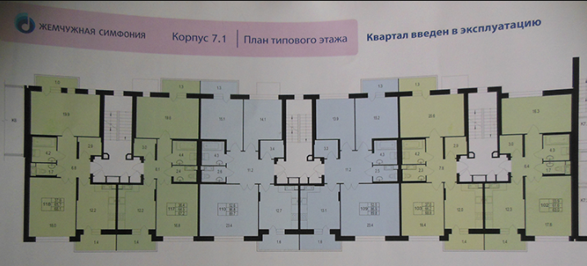

Рис.1 – План типового этажа МФК «Балтийская Жемчужина»

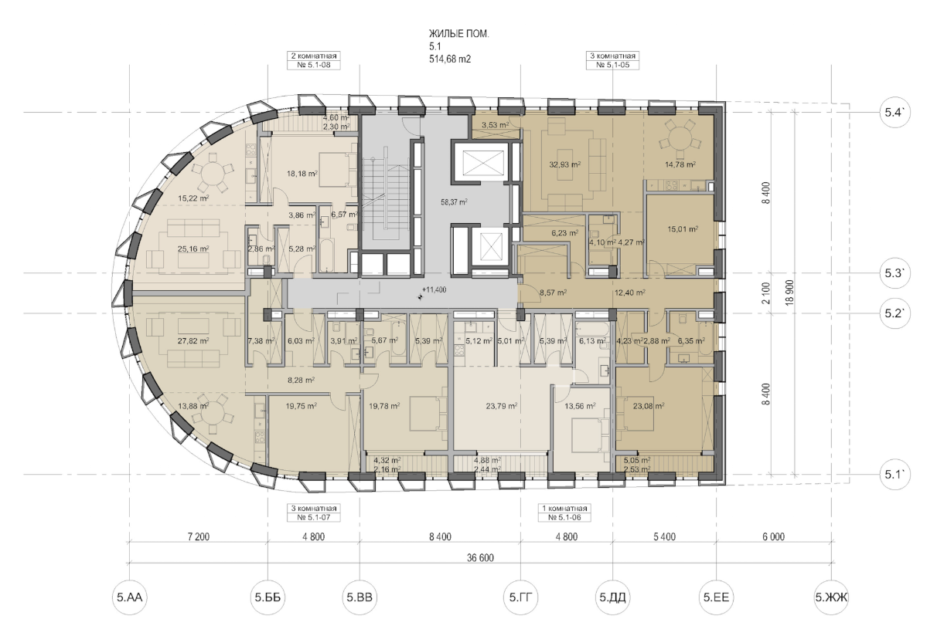

Рис.2 – План 3-5 этажей МФЖК в Хамовниках

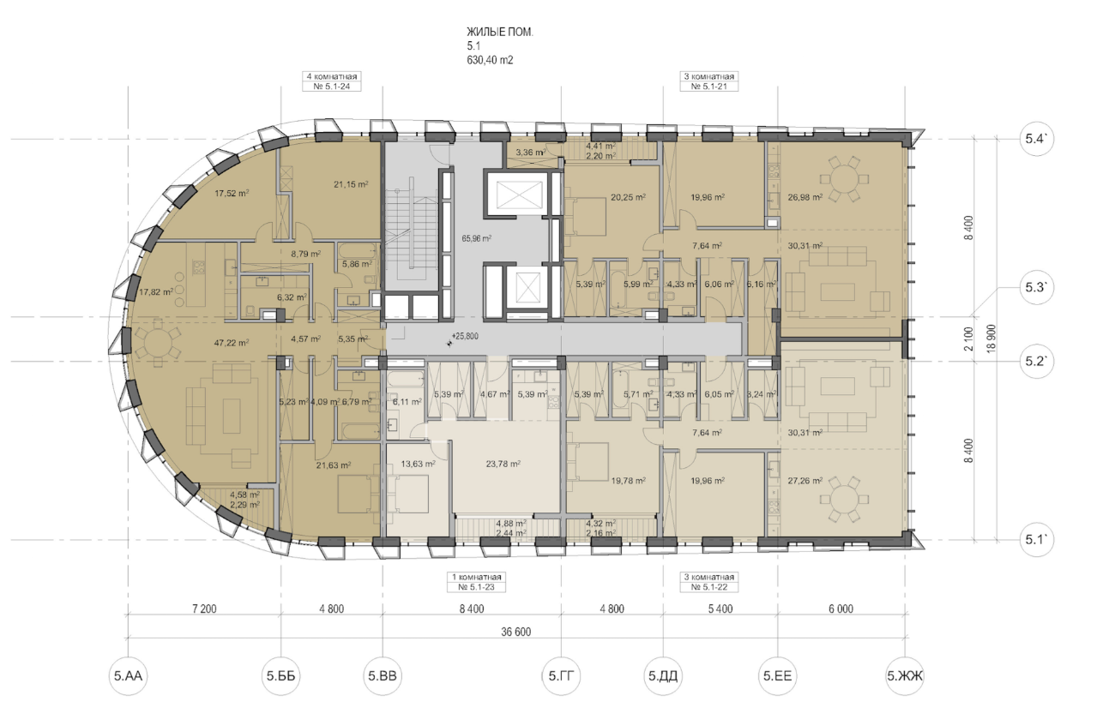

Рис.3 - План 7-16 этажей МФЖК в Хамовниках

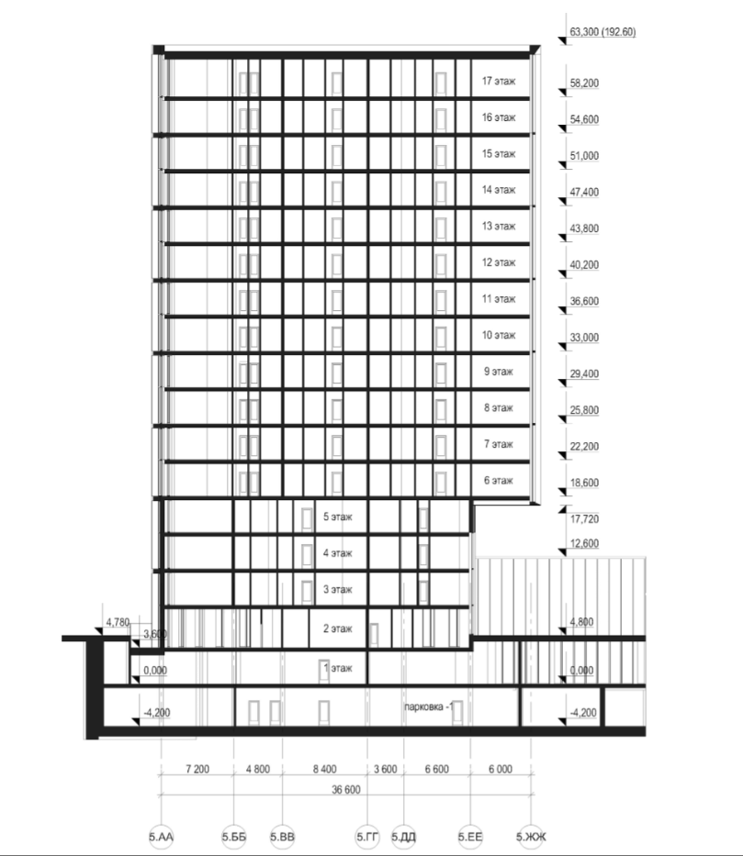

Рис.4 – Разрез МФЖК в Хамовниках

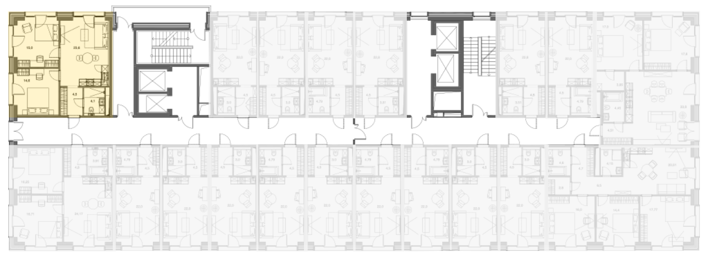

Рис.5 – План 11 этажа МФК «Docklands-2»

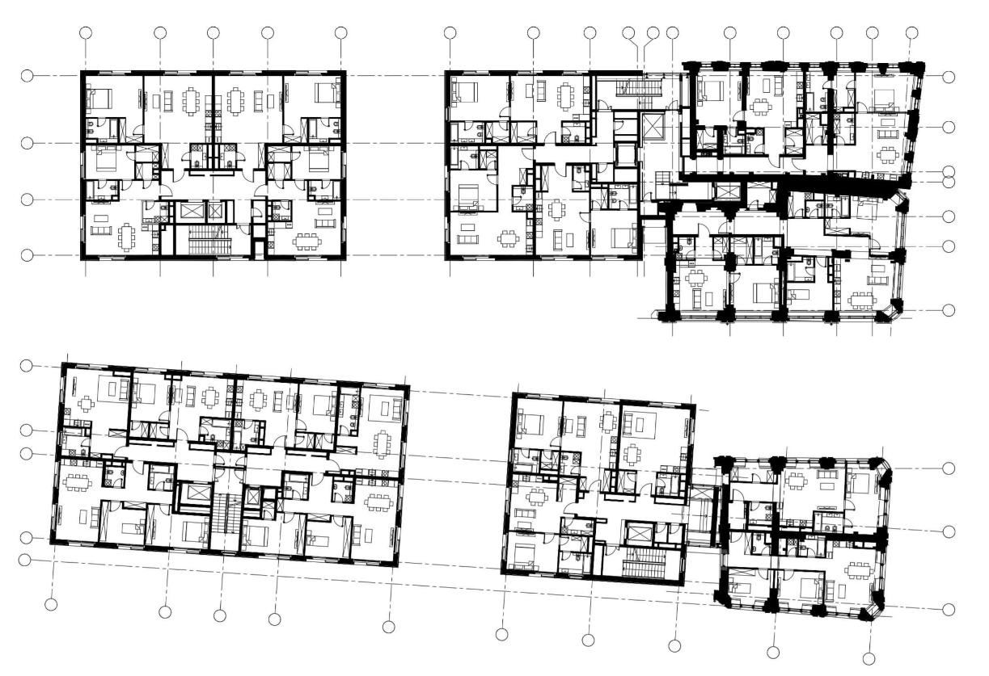

Рис.6 – Планировка жилого комплекса «Ильинка 3/8» в центре Москвы

1. **Примеры МФЖК**

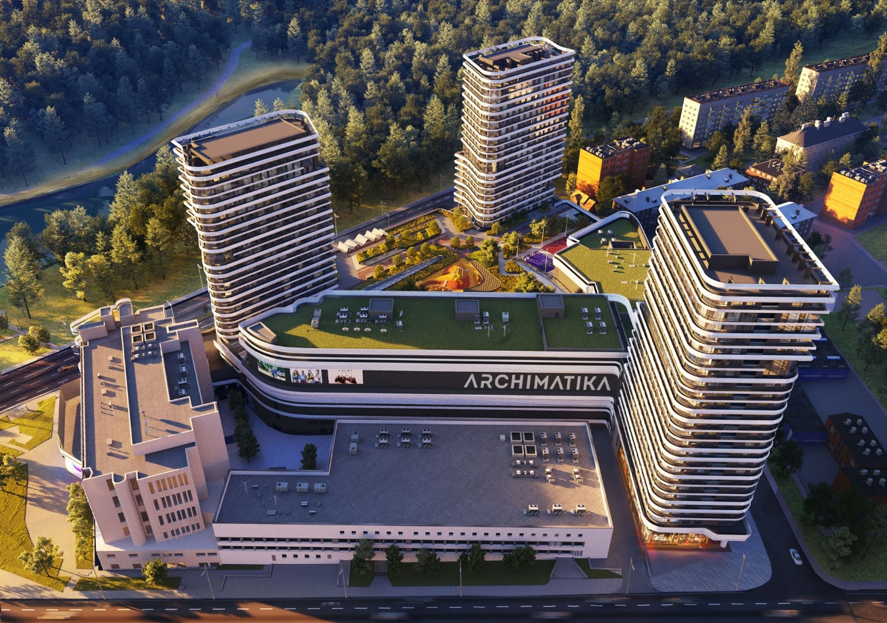

Рис.7 – МФЖК «White Lines»

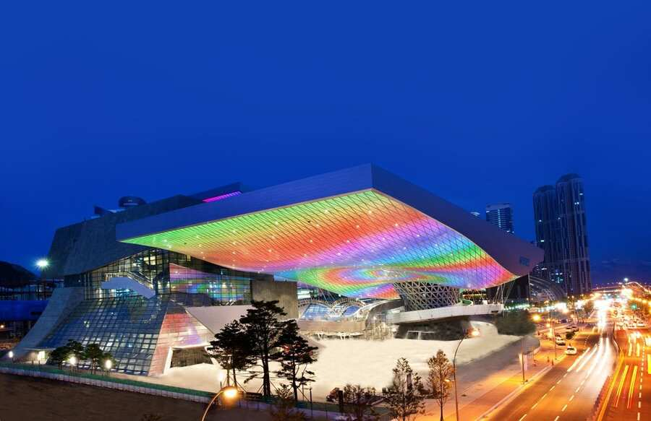

Рис.8 – МФК в Пусане

1. **Преобразование домов в старом фонде**

Некоторые здания подлежат реставрации, реконструкции или реновации. Идея о проекте реновации в Санкт-Петербурге звучала ещё в 80-х годах прошлого века. В качестве эксперимента были попытки санировать хрущевки с утеплением фасадов, однако пришли к выводу, что затраты слишком высоки и проблема с конструктивными элементами и планировками квартир не решается.

В мае 2008 г. был принят закон Санкт-Петербурга № 238-39 «Об адресной программе Санкт-Петербурга «Развитие застроенных территорий в Санкт-Петербурге»», также известный как закон о реновации.

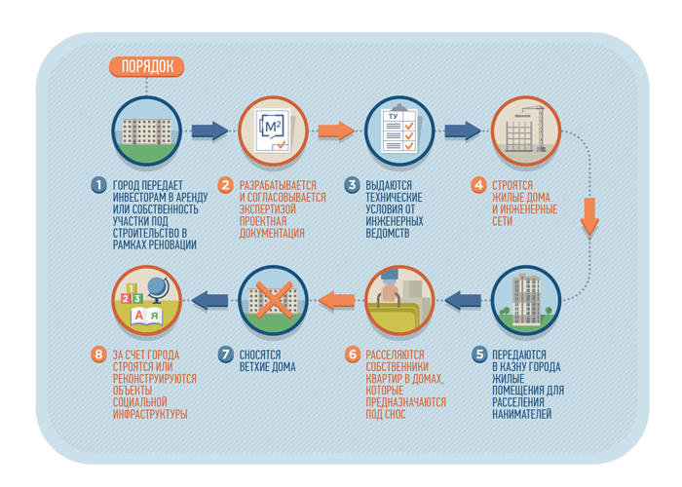

Рис.9 – Порядок реновации жилья

Однако сохранение исторического вида памятников архитектуры, также являлось и является одной из задач администрации города. Реконструкция объектов может предусматривать: реконструкцию и строительство инженерных систем и коммуникаций, капитальное строительство, реорганизацию объектов, разборку и усиление несущих конструкций.

Перед проведением реконструкции объектов предусматривается освобождение помещений может быть, как полным, так и частичным. Общие положения о реконструкции и застройке исторически сложившихся районов Санкт-Петербурга описаны в генеральном плане развития Санкт-Петербурга и области.

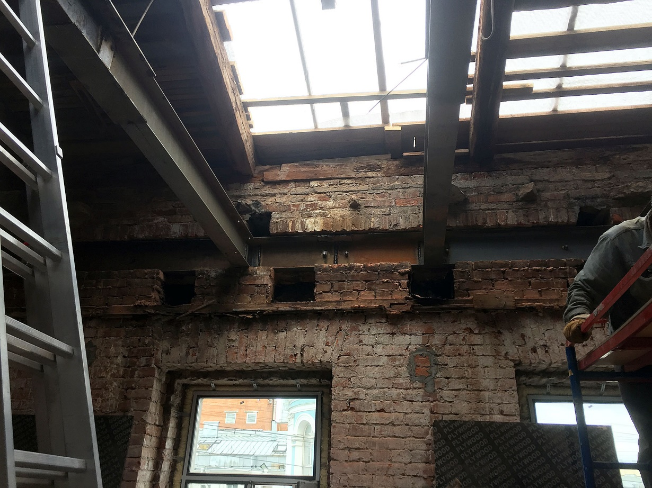

Рис.10 – Реконструкция перекрытия старого фонда

1. **Зарубежный опыт**

Из-за сложившийся застройки в исторических городах Европы и других регионах в мире заметное развитие получил процесс экологической реконструкции кварталов городской застройки. Специалисты, занимающиеся данным направлением архитектуры, утверждают, что городскую территорию легче экологизировать, чем создавать новое экопоселение.

Наиболее широкую урбореконструкцию можно рассмотреть в Европе. Реконструкция устаревшей застройки в комфортабельное жилье и общественные учреждения затрагивает как небольшие объекты, так и крупные районы жилой и промышленной застройки.

При реконструкции восстанавливают несущие конструкции зданий, утепляют стены, оконные и дверные проемы, меняют инженерное оборудование. Предусматривается оснащение элементами солнечной энергетики, проводится общая перепланировка жилых территорий и комплексное благоустройство, а также озеленение.

В г. Аделаида ведется формирование экоквартала. Создаются экозоны в Лейпциге, экокварталы в Мадриде. В бразильском городе Куритиба с населением 1,6 млн. человек удалось экологизироваться в результате многолетних усилий мера города. Мэр реорганизировал всю систему городского общественного транспорта, после чего им стало гораздо удобнее пользоваться, чем пользоваться личным транспортом.

**ЗАКЛЮЧЕНИЕ**

Подводя итоги всему вышесказанному, можно сделать вывод, что при проектировании многофункциональных жилых комплексов большое значение уделяется соответствия нормам и реализации логистических маршрутов, а также ожиданиям потенциальных жильцов от МФЖК.

Проектировщики изучают и планируют автономность жилых комплексов в независимости их расположения. Правильное разделение территорий на функциональные зоны и выбор правильных транспортных и пешеходных направлений в значительной степени влияют на удобство жилья в МФЖК независимо от класса.

**Список использованных источников**

1. Классификация жилья в России. URL: <https://krido.ru/news/klassifikatsiya_zhilya/>
2. Классы жилья – отличия. URL: <https://ask-yug.com/articles/klassy-zhilya/>
3. Архи.ру: Российские постройки и проекты. URL: <https://archi.ru/projects/russia>
4. Особенности проектирования первых многофункциональных жилых комплексов. URL: <https://cyberleninka.ru/article/n/osobennosti-proektirovaniya-pervyh-mnogofunktsionalnyh-zhilyh-kompleksov/viewer>
5. Многофункциональный жилой комплекс. URL: <http://totalarch.com/zk2015/21>
6. Зонирование территории города и его функциональное назначение. URL: <https://www.law.ru/article/25035-zonirovanie-territorii-goroda>
7. Функциональное зонирование территории. URL: <https://admnvrsk.ru/gorozhanam/gorodskaya-sreda/generalnyy-plan/razdel-2-perechen-meroprijatij-po-territorialnomu-planirovaniju-i-posledovatelnost-ih-vypolnenija/funkcionalnoe-zonirovanie-territorii/>
8. Определение характеристик транспортных и пешеходных потоков путем обследования перекрестка. URL: <https://studwood.net/1142999/tehnika/opredelenie_harakteristik_transportnyh_peshehodnyh_potokov_putem_obsledovaniya_perekrestka>
9. Исследование характеристик транспортных и пешеходных потоков. URL: http://www.transportsense.ru/transens-522-1.html